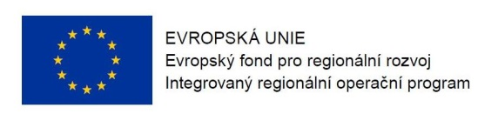
Program semináře pro žadatele k 7. výzvě v IROP
„Deinstitucionalizace sociálních služeb za účelem sociálního začleňování“

Datum: 5. 11. 2015

Místo konání: Krajský úřad Středočeského kraje, zasedací místnost zastupitelstva, Zborovská 11, Praha 5
Zahájení: 5. 11. 2015, 9:30 hodin
Předpokládané ukončení: 13:30 hodin

9:00 – 9:30 Prezence účastníků

9:30 – 10:00 Zahájení, představení Integrovaného regionálního operačního programu, Řídicího orgánu IROP a Centra pro regionální rozvoj České republiky

10:00 – 10:45 7. výzva IROP „Deinstitucionalizace sociálních služeb za účelem sociálního začleňování“ - parametry výzvy, podporované aktivity, způsobilé výdaje, povinné přílohy žádosti, dotazy

10:45 – 11:15 Kritéria sociálních služeb komunitního charakteru a kritéria transformace a deinstitucionalizace (MPSV)
11:15 – 13:00 Základní informace o aplikaci MS2014+, systém hodnocení projektů a další administrace projektu, kontrola výběrových a zadávacích řízení

13.00 – 13:30 Informace k dalším výzvám ve Specifickém cíli 2.1 IROP

13:30 Závěr

